Kraków, 15 grudnia 2020 r.

# Kolej zmienia Trzebinię - wygodniej dla podróżnych, bezpieczniej dla kierowców

**Wygodny dostęp do pociągów dzięki budowie przejścia podziemnego i nowych peronów, oraz bezkolizyjne skrzyżowanie w Trzebini - to efekty inwestycji PKP Polskich Linii Kolejowych S.A. Skrócił się czas podróży pociągiem z Trzebini do Krakowa i z Krakowa do Katowic. Modernizacja linii kolejowej z Małopolski na Śląsk współfinansowana jest ze środków unijnych, w ramach instrumentu CEF „Łącząc Europę”.**

W Trzebini zakończenie zasadniczych prac pozwoliło wykorzystać przejście podziemne, które zastąpiło kładkę dla pieszych. Do dyspozycji pasażerów są dwa nowe 400 m, szersze i wyższe perony. Zamontowane zostały wiaty, ławki oraz oświetlenie. W planowaniu podróży pomaga nagłośnienie i tablice informacji pasażerskiej. Wykonawcy kończą instalację wind i budowę ostatniego, trzeciego peronu. Od 13 grudnia pasażerowie korzystają z krótszych przejazdów pomiędzy stolicami Śląska i Małopolski. Podróż pociągiem z prędkością do 120 km/h zabiera mniej niż 60 minut. Czas przejazdu z Trzebini do Krakowa to nawet poniżej 30 min. W 2021 roku, po zwiększeniu prędkość pociągów do 160 km/h, ten czas jeszcze się skróci.

## Nowy wiadukt w Trzebini zwiększył bezpieczeństwo na kolei i drogach

Nowy wiadukt drogowy w Trzebini zwiększył poziom bezpieczeństwa na torach i usprawnił ruch drogowy. To ostatni z 10 wiaduktów wybudowanych w ramach obecnej inwestycji na trasie z Katowic do Krakowa. Obiekt zastąpił przejazd kolejowo-drogowy na ul. Słowackiego.

Modernizacja stacji w Trzebini i budowa wiaduktu nad ul. Słowackiego to efekt inwestycji PKP Polskich Linii Kolejowych S.A. pn. „Modernizacja linii kolejowej E-30, na odcinku Zabrze-Katowice-Kraków, etap IIb”. W ramach projektu zmodernizowano 5 stacji kolejowych i 6 przystanków. W Krakowie wybudowano nowy przystanek Kraków Bronowice. W Jaworznie Szczakowej, Trzebini i krakowskich Mydlnikach powstały 3 lokalne centra sterowania. Najnowocześniejsze systemy sterowania ruchem wspierają kolejarzy w bezpiecznym i sprawnym prowadzeniu ruchu. W ramach inwestycji wykonawcy przebudowali lub wykonali od podstaw w sumie 53 obiekty inżynierskie, w tym 20 mostów.

Inwestycja warta przeszło 2 mld zł współfinansowana jest przez Unię Europejską w ramach instrumentu CEF „Łącząc Europę”.

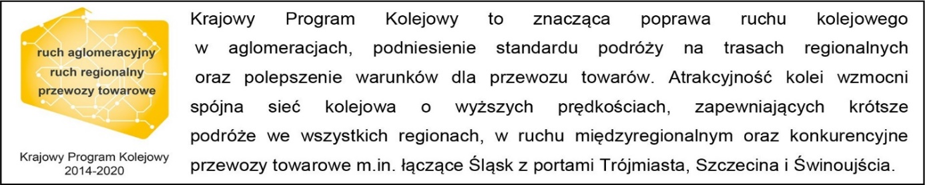

**Kontakt dla mediów:**

**PKP Polskie Linie Kolejowe S.A.**  
Piotr Hamarnik  
zespół prasowy  
rzecznik@plk-sa.pl  
T: +48 605 352 883

Projekt jest współfinansowany przez Unię Europejską z Instrumentu „Łącząc Europę”.

Wyłączną odpowiedzialność za treść publikacji ponosi jej autor. Unia Europejska nie odpowiada za ewentualne wykorzystanie informacji zawartych w takiej publikacji.